УДК: 539.3

Асимптотическая теория термоупругости
многослойных композитных пластин

Димитриенко Ю.И., Яковлев Д.О.

Московский Государственный Технический Университет им. Н.Э. Баумана,
г. Москва, Россия

РЕЗЮМЕ

Предложена теория термоупругости тонких многослойных анизотропных композитных пластин, которая построена из уравнений общей трехмерной теории термоупругости путем введения асимптотических разложений по малому параметру, представляющему собой отношение толщины к характерной длине пластины,
без введения каких-либо гипотез относительно характера распределения перемещений
и напряжений по толщине. Сформулированы рекуррентные последовательности
так называемых локальных задач и получены их решения в явном виде. Показано,
что глобальная (осредненная по определенным правилам) задача теории термоупругости пластин в разработанной теории получается близкой к теории пластин Кирхгофа-Лява,
но отличается от нее наличием третьего порядка производных от продольных перемещений пластины. Слагаемые с этими производными отличны от нуля только
для пластин с несимметричным расположением слоев по толщине. Предложенный метод позволяет после нахождения перемещений срединной поверхности пластины
и ее прогиба вычислить по аналитическим формулам все 6 компонент тензора напряжений, включая поперечные нормальные напряжения и напряжения межслойного сдвига. Приведены примеры решения задач об изгибе многослойной пластины равномерным давлением и неравномерным температурным полем. Сравнение аналитических решений для напряжений в пластине с конечно-элементным трехмерным решением, полученным с помощью комплекса ANSYS, показало, что для достижения точности решения, сопоставимой с точностью разработанного метода, необходимо использовать очень мелкие конечно-элементные сетки и достаточно мощные вычислительные средства.

Ключевые слова: многослойные композитные пластины; термоупругость пластин; метод асимптотического осреднения; локальные задачи термоупругости; метод конечного элемента

asymptotic theory of ThermoelastiCity
of multilayEr composite plates

Dimitrienko Yu.I., Yakovlev D.O.

Bauman Moscow State Technical University, Moscow, Russia

SUMMARY

The thermoelasticity theory of thin multilayer anisotropic composite plates has been developed on the base of equations of the general three-dimensional theory of thermoelasticity with introducing asymptotic expansions in terms of a small parameter being a ratio
of a thickness and a typical length of the plate without any hypotheses on a type of distribution of displacements and stresses versus thickness. Recurrent consequences of so-called local problems have been formulated and their solutions have been found in the explicit form. It has been shown that the global (averaged according to the certain rules) problem of the plate thermoelasticity theory developed is similar to the Kirchhoff-Love plate theory but differs from this theory by the presence of three-order derivatives of longitudinal displacements of a plate. Terms containing these derivatives are not zero only for plates with nonsymmetrical location of layers through thickness. The method developed allows us to calculate by analytical formulas (having found previously displacements of the middle surface of a plate and its deflection) all the six components of a stress tensor including cross normal stresses and stresses of interlayer shear. Examples of solving problems on bending a multilayer plate by uniform pressure and nonuniform temperature field are presented. Comparison of the analytical solutions for stresses in the plate with finite-element three-dimensional solution computed by complex ANSYS has shown that in order to achieve a solution accuracy compared with the accuracy of the method developed us need using very fine finite-element grids and sufficiently high-capacity hardware.

Key words: multilayer composite plates; thermoelasticity of plates; asymptotic averaging method; local problems of thermoelasticity; finite-element method

1. ВВЕДЕНИЕ

Несмотря на появление в последнее время мощных вычислительных средств, позволяющих решать задачи теории упругости в общей 3-х мерной постановке для конструкций сложной формы, интерес к решению задач
в двумерной постановке (для пластин и оболочек) не пропадает. Очевидные преимущества двумерных постановок – снижение размерности задачи, отсутствие необходимости детального построения сеток по толщиной координате
для достижения приемлемой точности расчета напряжений, сохраняются
и в настоящее время, и, по-видимому, будут актуальны еще достаточно долго.
В этой связи попытки модификации классических теорий пластин и оболочек, направленные на получение уточненных алгоритмов расчета напряженно-деформированного состояния тонких тел, продолжают быть востребованными. Таких модификаций, как известно, предложено достаточно много, не претендуя на полноту списка, отметим лишь некоторые исследования в этой области [1-9]. Сравнительно недавно [2-3] появились работы, в которых предложены теории тонких пластин и оболочек с двумерной микроструктурой – сотовыми, гофрированными, сетчатыми конструкциями, используя для этого метод асимптотического осреднения (метод гомогенизации – МГ), хорошо зарекомендовавший себя при осреднении композитов с 3-х мерной периодической структурой [10-18]. Применение МГ для двумерных структур вызывает определенные сложности и не является частным случаем общей 3-х мерной задачи, поскольку двумерные пластины и оболочки сохраняют «третью» координату, но не облают по ней периодической структурой. В работах [2-3] был предложен вариант МГ для тонких пластин, в котором использовалось допущение о линейном характере распределения по толщине главных членов асимптотического ряда для перемещений, что позволило получить систему уравнений типа Кирхгофа-Лява. В данной работе предложен новый вариант метода асимптотического осреднения многослойных тонких пластин, в котором не делается такое предположение о линейности распределения перемещений. Показано, что для многослойных пластин такое линейное распределение отсутствует, а имеет место аналог гипотезы ломаной линии, используемой в теории Григолюка-Куликова [1]. Осуществлено развитие МГ для тонких термоупругих многослойных пластин, проведен численный анализ получаемого решения и сравнение его по точности и вычислительным затратам с точным трехмерным решением, получаемым прямым конечно-элементным решением
с помощью программного комплекса ANSYS.

2. Основные допущения

Рассмотрим многослойную пластину постоянной толщины (см. рис.1), введем малый параметр
(1)
как отношение общей толщины пластины h к характерному размеру всей пластины L (например, к ее максимальной длине). Введем прямоугольные декартовы координаты , ориентированные таким образом, что ось направлена по нормали к внешней и внутренней плоскостям пластины, а оси принадлежат срединной поверхности пластины. Кроме L введем следующие характерные величины: – характерное время исследуемого процесса нагрева, характерное значение плотности $ρ_{0}$, удельной теплоемкости $c_{0}$, температуры $θ_{0}$, теплопроводности , напряжения . Тогда можно ввести соответствующие им безразмерные величины: – время, – координаты, – плотность, – теплоемкость, – температуру, – компоненты тензора теплопроводности, – компоненты вектора теплового потока, – компоненты тензора напряжений, – компоненты тензора модулей упругости, – компоненты вектора перемещений, – оператор дифференцирования
по декартовым координатам. Волной сверху обозначены соответствующие размерные величины.
Рассмотрим для многослойной пластины 3-х мерную задачу линейной теории термоупругости, которая в безразмерном виде записывается следующим образом
(2)
и состоит из уравнений равновесия, нестационарного уравнения теплопроводности, соотношений Коши, выражения для градиента температуры, определяющих соотношений термоупругости, закона Фурье, граничных условий на внешних поверхностях пластины оболочки – на внешней и внутренней поверхности (их уравнение имеет вид ), на торцевой поверхности , а также граничных условий идеального контакта на поверхности раздела слоев пластины ( – скачок функций), которые могут и отсутствовать, например, для однослойной пластины. В системе (2) обозначены: – давление
и – тепловой поток на внешних поверхностях пластины, – заданные компоненты вектора перемещений на торцах пластины. Торцы предполагаются теплоизолированными. В уравнениях (2) также обозначены: – компоненты тензора малых деформаций, – компоненты тензора тепловой деформации, которые являются функциями перепада температуры ,
где – начальная отсчетная температура, – компоненты тензора теплового расширения. Компоненты тензора модулей упругости , теплопроводности , тепловой деформации , а также массовая теплоемкость – различны для каждого слоя многослойной пластины. Никакого специального допущения об анизотропии материалов слоев пока не делаем. Малые латинские индексы пробегают значения 1,2,3, а большие : I,J,K… принимают значения 1,2.
В системе (2) приняты 3 основных допущения: 1) давление на внешней
и внутренней поверхностях пластины имеет третий порядок малости (т.е.), 2) продолжительность нагрева не слишком велика,
в том смысле, что критерий Фурье процесса нагрева имеет один порядок малости с (т.е. , где число порядка 1: );
3) давления и тепловой поток - мало изменяются на расстояниях порядка h. Эти допущения, как правило, соответствуют реальным условиям нестационарного термонагружения тонких пластин во многих приложениях, в частности в задачах аэродинамического нагрева теплозащиты высокоскоростных летательных аппаратов [19].

3. Асимптотические разложения для многослойной пластины

Введем безразмерную локальную координату: . Координаты
и , как обычно, в методе асимптотического осреднения [11] рассматриваются как независимые переменные. Координата по толщине пластины изменяется
в диапазоне Тогда термоупругие характеристики пластины можно рассматривать как функции координаты
, , (3)
в результате задача (2) содержит локальную координату , а также малый параметр , поэтому ее решение можно искать в виде асимптотических разложений по параметру в виде функций, зависящих от глобальных
и локальной координат
(4)
.
Здесь и далее индексы, обозначенные заглавными буквами принимают значения 1,2, а индексы – значения 1,2,3.
Подставим разложения (4) в выражения для и в системе (2), при этом используем правила дифференцирования функций локальных координат [10-12] (), тогда получим
, (5)
где
, , , m=0,1,2,… (6)
, , , , и.т.д. (7)
Здесь обозначены производные по локальной координате
и по глобальным координатам . Подставляя выражение (4)
для температуры в формулы (3), получаем асимптотические разложения
для тепловой деформации пластины
, (8)
.
Подставляя выражения (5) и (8) в закон Гука и закон Фурье в системе (2), получаем асимптотическое разложения для напряжений и теплового потока
, (9)
где
,
, (10)
, (11)

4. Формулировка локальных задач

Подставляя разложения (4),(5),(9) в уравнения равновесия и граничные условия системы (2), получим
, (12)
,
, .
Приравняем в уравнениях равновесия и теплопроводности этой системы члены при отрицательных степенях к нулю, а при остальных степенях от
к некоторым величинам… и …, не зависящим от . Аналогично поступим с граничными условиями, в результате получим рекуррентную последовательность локальных задач термоупругости. Локальная задача термоупругости для нулевого приближения имеет вид
(13)
Локальная задача термоупругости для первого приближения такова
для второго приближения
для третьего приближения
и т.д. Здесь обозначена операция осреднения по толщине пластины
. (17)
Уравнения равновесия в системе (12) после введения функций принимают вид
. (18)
Решением локальной задачи нулевого приближения (13) – являются функции , они зависят от локальных координат и входных данных этой задачи – перемещений и теплового потока. Решением задачи (14) являются функции , а в этой задаче – входные данные.
В задаче (15) функции – неизвестные, а – входные данные и т.д.

5. Решение задачи нулевого приближения

Ввиду того, что задачи (13)-(16) являются одномерными по локальной переменной, их решение можно найти аналитически. Поскольку задача термоупругости является несвязанной, то решение задачи нестационарной теплопроводности в системе (13) можно найти отдельно от задачи механического равновесия. Будем считать, что эта задача
(19)
решена, например, численно, и найдено температурное поле . Тогда решение уравнений равновесия с граничными условиями в локальной задаче (13) имеет вид
, . (20)
Подставляя сюда выражение (10) для , получим
. (21)
Выразим из этой системы уравнений деформации
, (22)
где – матрица компонент, обратная к . Подставляя в (22) выражения
для деформаций из формул (6), после интегрирования с учетом условий , находим перемещения
, , (23)
где обозначены функции
(24)
Здесь учтено, что деформации , согласно (6), не зависят от .
Подставляя выражение (22) в первую группу соотношений (10), находим, что напряжения , в отличие от , являются ненулевыми
, (25)
. (26)

6. Решение задач первого, второго и третьего приближений

Задачи теплопроводности в системах (14), (15) и (16) решаются рекуррентно, не зависимо от задач механики. Также положим, что эти задачи
(27)
решены, например, численно. Эти задачи дают поправки к полю температуры порядка . В формулы расчета напряжений в пластинах, с точностью до главных членов разложения, эти поправки не входят, поэтому, как правило,
в рамках рассматриваемого класса задач, для температуры можно ограничится рассмотрением только нулевого приближения , для которой
с помощью разработанного метода получено одномерная по толщине задача нестационарной теплопроводности (19).
Решение уравнений равновесия в системах (14), (15) и (16) вместе
с граничными условиями на и имеет вид
, (28)
, (29)
. (30)
Условия существования решений (28)-(30) задач (14)-(16), удовлетворяющих граничным условиям на внешней поверхности , приводят к следующей системе уравнений для вычисления функций
, (31)
, (32)
. (33)
С учетом формул (31)-(33), напряжения (28)-(30) принимают вид
, (34)
, (35)
. (36)
Если подставить выражения (25) в (34), то получим для напряжений следующую формулу
,
. (37)
Выразим деформации из 2-й группы соотношений (10),
, (38)
тогда с учетом формул (37), получим
.
Если подставить теперь (39) в 1-ю группу соотношений (10) при m=1,
то найдем оставшиеся напряжения 1-го приближения
, (40)
,
.
Деформации с учетом первой группы формул (6) и первой формулы (23) можно представить в виде
, (41)
, ,
(42)
,
. (43)
С учетом формул (41), выражения (40) принимают вид
, (44)
, .

7. Осредненные уравнения равновесия многослойных пластин

Подставляя выражения (31)-(33) в асимптотическое разложение (18) уравнений равновесия, получим
. (45)
Домножим уравнения равновесия системы (12) на и проинтегрируем
их по толщине, тогда получим следующее вспомогательное уравнение
, (46)
Здесь учтено, что , .
Введем обозначения для усилий , моментов и перерезывающих сил в пластине
,
, (47)
.
Тогда уравнения (45) и (46) можно записать в традиционном виде уравнений равновесия и уравнений моментов тонких пластин [20-22]
, , (48)
Это и есть искомые осредненные уравнения равновесия многослойной пластины, здесь обозначено .

8. Осредненные определяющие соотношения

Подставляя выражения (25), (44) для напряжений ,в интегралы формул (47), получим
, (49)
, (50)
, (51)
где обозначены тензоры осредненных упругих констант пластины
, (52)
,
, ,
, ,
, ,
.

9. Осредненные кинематические соотношения

В систему осредненных определяющих соотношений (49)-(51) входят деформации срединной поверхности , кривизны и градиенты деформаций , которые зависят от 3 функций , глобальных переменных
, , . (53)

10. Осредненная система уравнений равновесия
для пластин

Подставляя далее выражения (49)-(51) и (53) в систему (48), получаем систему уравнений относительно 3 неизвестных функций ,
,
. (54)
Эта система имеет четвертый порядок относительно прогиба ,
как в классической теории пластин Кирхгофа-Лява, и третий порядок производных относительно продольных перемещений , чем отличается
от теории Кирхгофа-Лява. Разработанная теория многослойных пластин близка
по характеру распределения перемещений по толщине к теории ломаной нормали Э.И.Григолюка [1], поскольку перемещения согласно (4) и (23) с точностью
до членов 2-го порядка малости имеют вид
,
, (55)
Нелинейная зависимость перемещений от обусловлена различием модулей упругости для разных слоев пластины.

11. Напряжения межслойного сдвига и поперечные напряжения в пластине

После того как решена осредненная задача (54), и найдены функции , , вычисляем деформации (53), а затем напряжения по формулам (25). Сдвиговые напряжения и поперечное напряжение , как было установлено (формулы (20)), в пластине тождественно равны нулю. Ненулевые значения сдвиговых напряжений появляются у следующего члена асимптотического разложения – , согласно (37). Для поперечного напряжения первое
в асимптотическом ряду ненулевое значение – это значение , которое вычисляется согласно (27), (28)
, (56)
. (57)
Входящие в эти выражения напряжения , и вычисляются
по формулам (37), (40) и (35). Таким образом, разработанная теория тонких пластин позволяет найти все шесть компонент тензора напряжений.

12. Пластины с симметричным расположением слоев

В частном случае, когда слои пластины расположены симметрично относительно срединной плоскости , часть тензоров (52) являются нулевыми
, , (58)
и определяющие соотношения (49) и (50) принимают такой вид
, . (59)
Эти соотношения отличаются от определяющих соотношений классической теории пластин Кирхгофа-Лява и Тимошенко наличием слагаемого
в выражении для моментов.

13. Однослойная пластина при воздействии
равномерного температурного поля

Если упругие модули всех слоев одинаковы, т.е. пластина однослойная, однородная и температура пластины равномерна по толщине, то все функции (24) равны нулю: , , и формулы (23) для пластины соответствуют классическим выражениям для пластин Кирхгофа-Лява [21,22]
, . (60)
Для однородных однослойных пластин, кроме того, всегда
и выполняются соотношения (53), тогда осредненные определяющие соотношения (49)-(51) принимают вид
, . (61)
а система (54) записывается следующим образом
, . (62)
Формулы (53), (60)-(62) формально совпадают с соотношениями теории пластин Кирхгофа-Лява.

14. Задача об изгибе симметричной пластины равномерным давлением

Рассмотрим в качестве примера классическую задачу об изгибе многослойной пластины прямоугольной формы под действием равномерно распределенного давления и при равномерном температурном поле. Слои пластины расположены симметрично относительно плоскости , поэтому имеют место соотношения (58). В этом случае для задачи изгиба пластины ,, , , , и ненулевыми неизвестными функциями являются только , , , здесь – безразмерная продольная координата пластины. Тождественно ненулевые уравнения равновесия (48), определяющие соотношения (59) и кинематические соотношения (53) принимают вид
, . (63)
Напряжения в 1-го и 2-го приближений согласно (37), (44) и (35) в данной задаче имеют следующий вид
, , (64)
.
Тогда изгибные напряжения, напряжения межслойного сдвига и поперечные напряжения, согласно (64) и (56), (57), при сохранении главных членов
в асимптотических разложениях (9), вычисляются по формулам
,
, (65)
Из этих выражений следует, что напряжения распределены по толщине пластины кусочно-линейным образом, а для однослойной пластины, для которой =const, эти напряжения имеют линейное распределение по толщине,
как и в классической теории пластин.
Решение уравнений (63) вместе с граничными условиями жесткого защемления – это классическое решение для прогиба пластины в теории Кирхгофа-Лява
, , (66)
а напряжения (65) принимают следующий вид
,
, (67)
.
Здесь учтено, что , а также обозначено: , .
Если пластина однослойная, т.е. , то напряжения межслойного сдвига и поперечные напряжения, согласно (65), вычисляются по формулам
,
(68)
С учетом (67) для случая жесткого защемления однослойной пластины получаем явное выражение напряжений сдвига
. (69)
Отсюда следует, что максимальное значение касательного напряжения: – такое же, как и в классической теории Кирхгофа-Лява. Однако, для многослойной пластины формулы для напряжений (65) отличаются
от выражений, получаемых из теории Кирхгофа-Лява с единой деформируемой нормалью, а также от выражений, получаемых с помощью модели Григолюка-Куликова с ломаной линией.

15. Результаты численных расчетов и сравнение
с трехмерной теорией

Для анализа точности разработанной теории многослойных пластин было проведено сравнение результатов расчетов напряжений по формуле (67)
с результатами расчетов по точной 3-х мерной теории упругости. Для нахождения численного решения по трехмерной теории использовался программный конечно-элементный пакет ANSYS, с тетраэдальным 10-ти узловым конечным элементом SOLID187. Пластина в этом случае рассматривалась как 3-х мерное тело (параллелепипед), торцы которого и были жестко защемлены,
на одной внешней поверхности =0.5 было задано равномерное давление , вторая поверхность = –0.5 полагалась свободной, а боковые грани (b – ширина пластины) были защемлены со свободным скольжением: , , . Пластина состояла из 3-х слоев с симметричным
их расположением относительно срединной плоскости (рисунок 1): толщина средней пластины была выбрана в 2 раза большей, чем толщина внешних слоев. Числа и были выбраны равными: , что обеспечивало условие "тонкости" пластины. Материалы слоёв были выбраны ортотропными,
с главными осями ортотропии совпадающими с осями симметрии пластины, значения упругих характеристик слоев приведены в Табл.1.
Таблица 1.
Упругие характеристики материалов слоёв.
№ | ,ГПа | ,ГПа | ,ГПа | ,ГПа | ,ГПа | ,ГПа
1 | 14 | 14 | 5,3 | 1,8 | 0,75 | 0,75 | 0,08 | 0,14 | 0,15
2 | 21 | 21 | 7,95 | 2,7 | 1,25 | 1,25 | 0,12 | 0,21 | 0,225

В процессе проведения трехмерных конечно-элементных расчетов
с помощью пакета ANSYS была установлена существенная зависимость решения от использованной при расчетах конечно-элементной сетки. Вначале расчеты проводились с равномерной КЭ сеткой с числом элементов по толщине пластины равным N=12 (что соответствует минимум 3-м КЭ по толщине на каждый из 4-х слоев пластины). Общее число КЭ для всей пластины в такой сетке составило 492544 (693634 узла). Однако точность решения, получаемого на такой сетке, оцениваемая по отклонению от решения (67), полученного с помощью асимптотической теории (далее АТ-решение), оказалась крайне
неудовлетворительной (см. далее). Для повышения точности КЭ-решения оказалось необходимым существенное измельчение сетки с N=80 КЭ по толщине пластины. Однако при этом резко возрос общий размер КЭ – примерно до 50 млн. КЭ, что сделало затруднительным не только решение задачи на персональном компьютере, но и само хранение КЭ сетки в оперативной памяти компьютера.
Для того чтобы избежать необходимости применения параллельных вычислений, было предложено создать специальную неравномерную КЭ-сетку, для которой сгущение реализуется только вблизи 9 нормальных сечений пластины (рис.1), названных "опорными", для остальных частей пластины использовалась существенно более крупная сетка. Так для N=12 число КЭ по толщине и ширине пластины вне областей опорных сечений составляло 4 (9 узлов, рис.1).

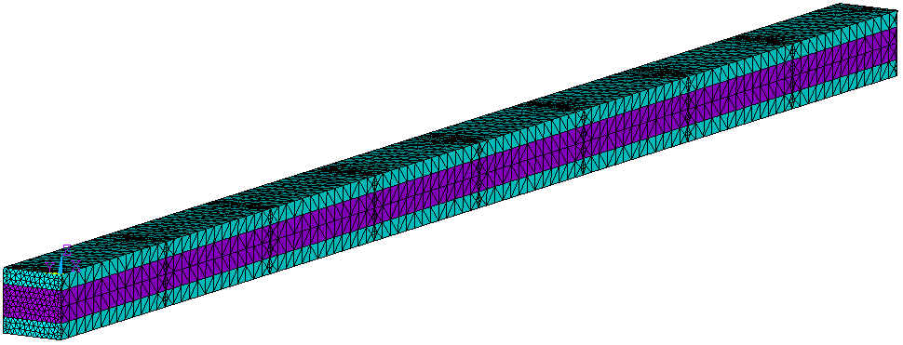
Рис.1. Неравномерная конечно-элементная сетка 3-хслойной пластины, использованная в расчетах.

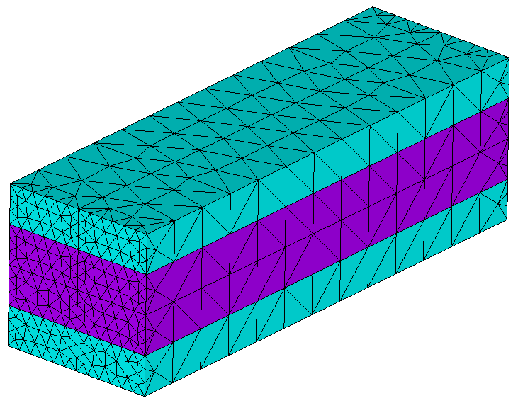
Рис.2. Конечно-элементная сетка 1/8 части пластины с 12-ю КЭ по толщине
для опорных сечений (N=12).

Число N КЭ в опорном сечении выбиралось исходя из условия близости скачка напряжения на поверхности раздела слоёв, рассчитанного
по АТ-решению (67) и с помощью комплекса ANSYS
. (70)
В Табл.2 приведено сравнение невязки вычисления скачка поперечного нормального напряжения в зависимости от числа N конечных элементов в опорных сечениях. На рис.3 приведены соответствующие распределения поперечного напряжения по толщине 3-х слойной пластины,
в окрестности сечения (стык слоев 1 и 2 пластины), полученные
с помощью разработанной теории (АТ) и с помощью пакета ANSYS
для различных КЭ сеток с разным числом N. Для относительно крупных сеток
с N=12 и 20 величина невязки является достаточно большой
и не удовлетворяет условию (70). Выполнение этого условия обеспечивает только достаточно мелкая сетка с N=80.
Таблица 2.
Зависимость невязки вычисления скачка напряжения от измельчения КЭ сетки.
Число N КЭ (узлов) по толщине пластины в опорных сечениях | Невязка вычисления скачка напряжения в сечении , %
12 (25) | 73,7
20 (41) | 55,3
80 (161) | 18,5

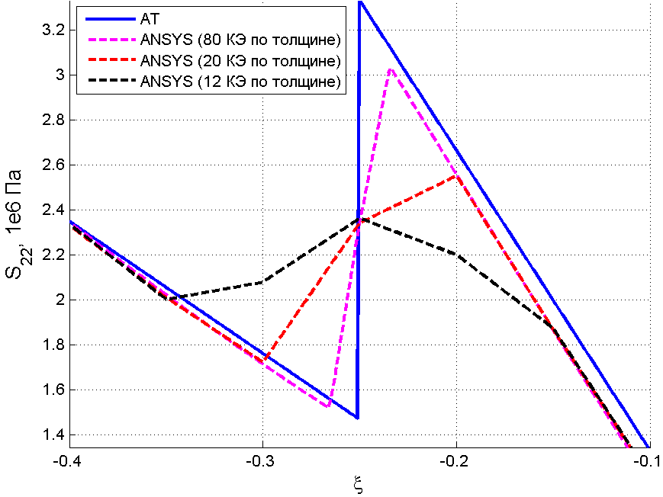
Рис.3. Распределение поперечного напряжения по толщине 3-хслойной пластины в окрестности стыка слоев 1 и 2 пластины, полученное
с помощью разработанной теории (АТ) и пакета ANSYS, для сечения

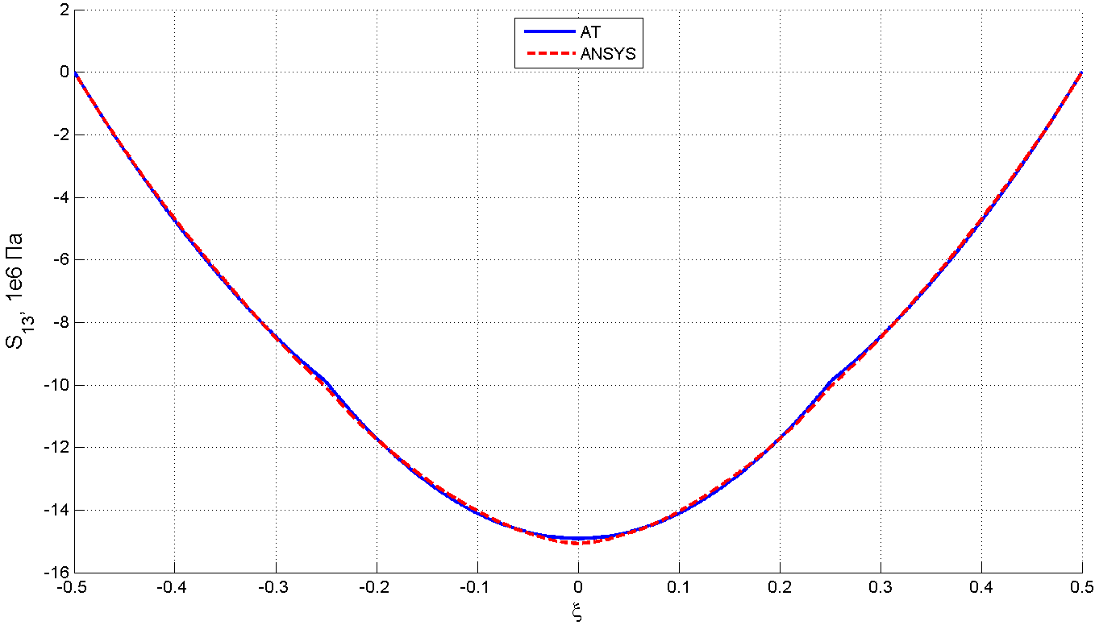  а) | 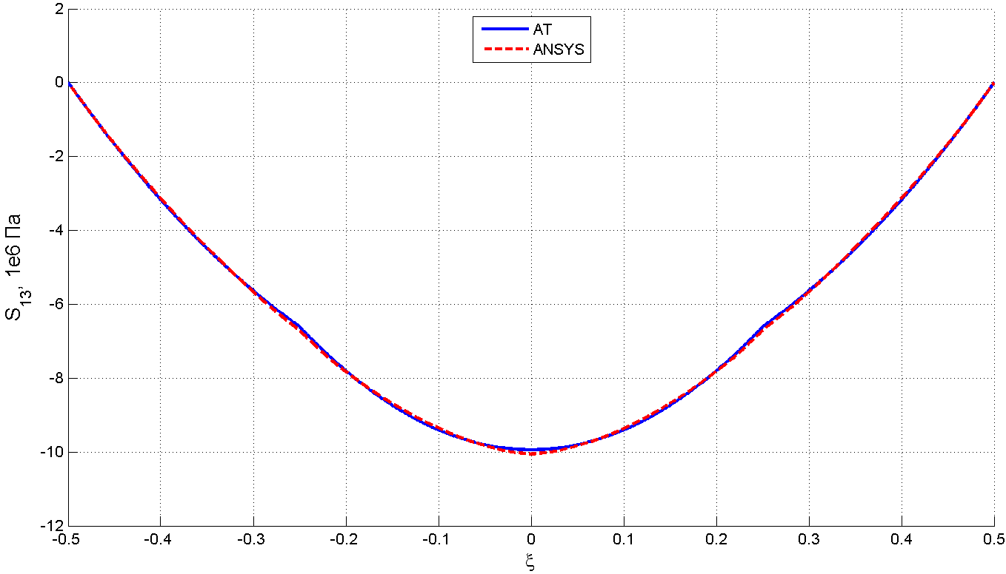  б)
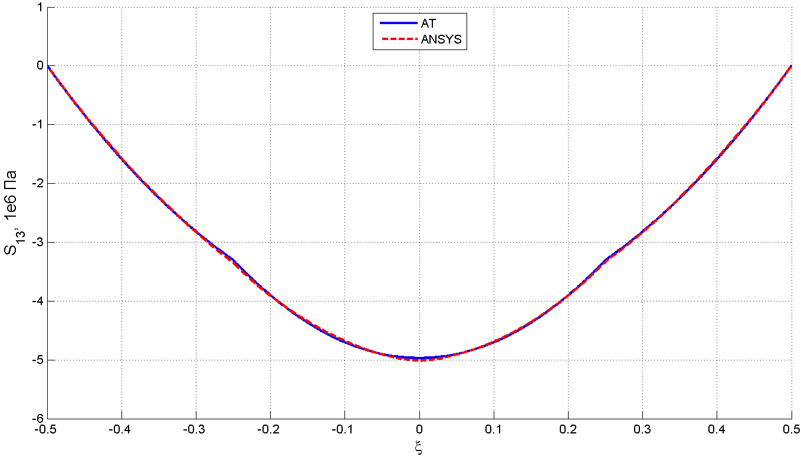  в) | 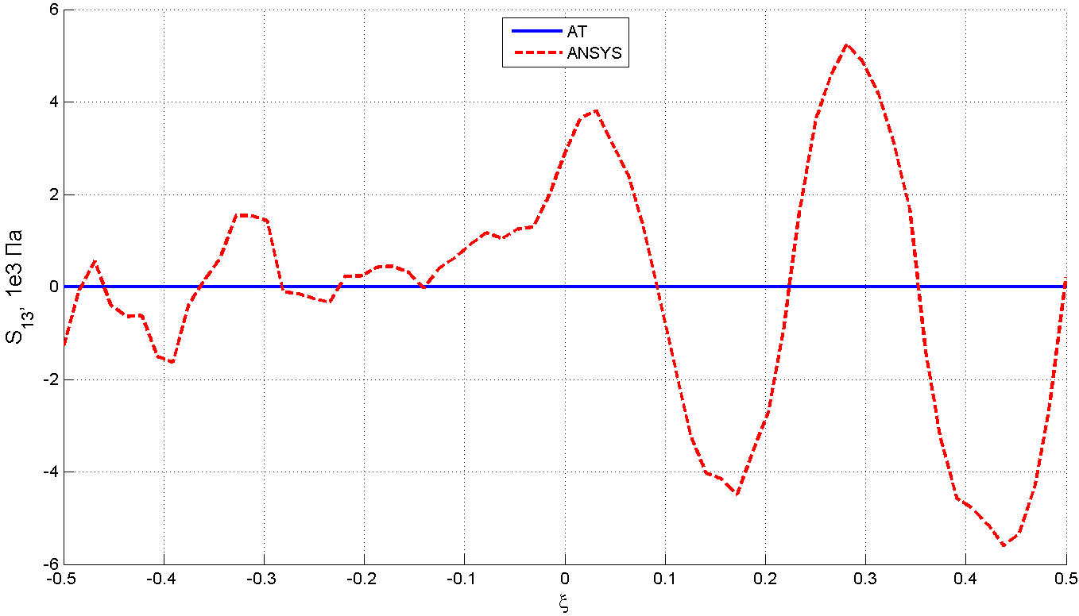  г)
Рис.4. Распределение напряжения по толщине 3-хслойной пластины, полученное с помощью разработанной теории (АТ) и пакета ANSYS:
a – ; б – ; в – ; г – .
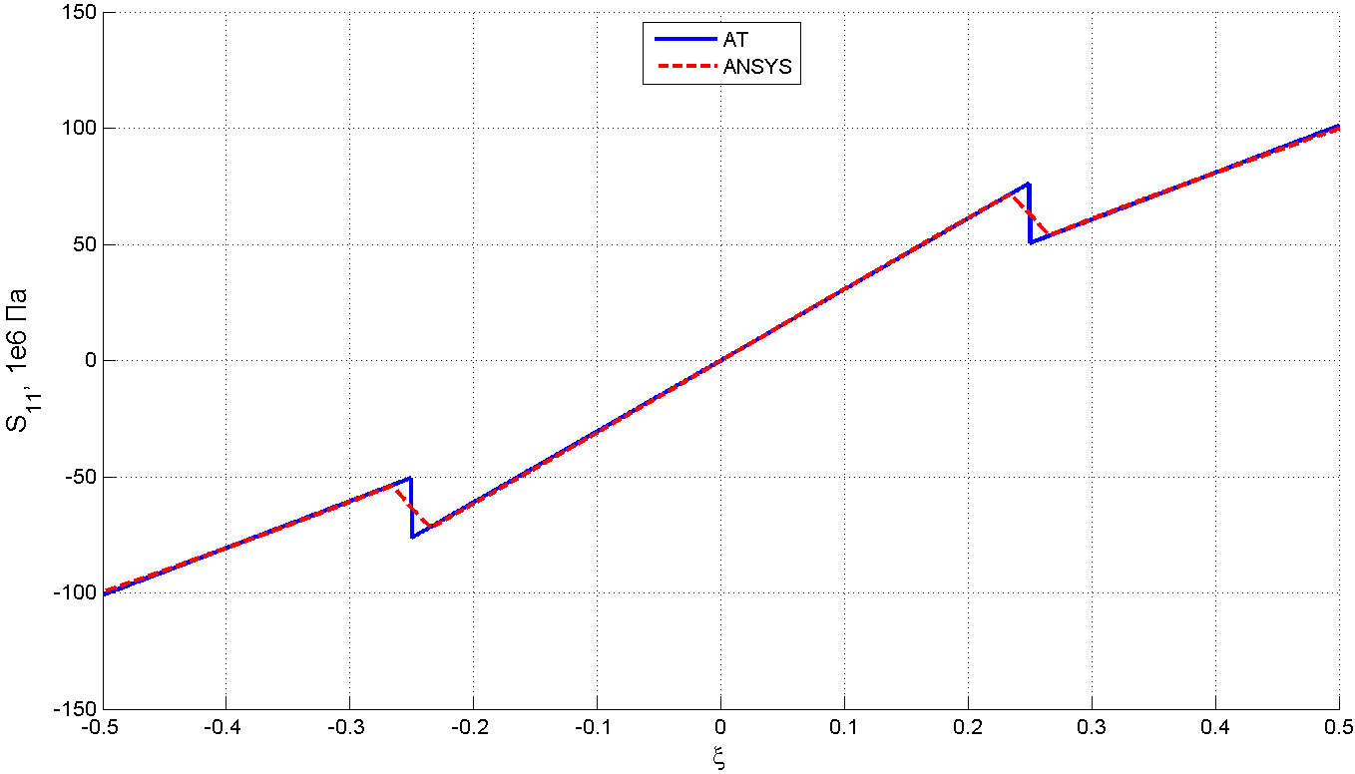  а) | 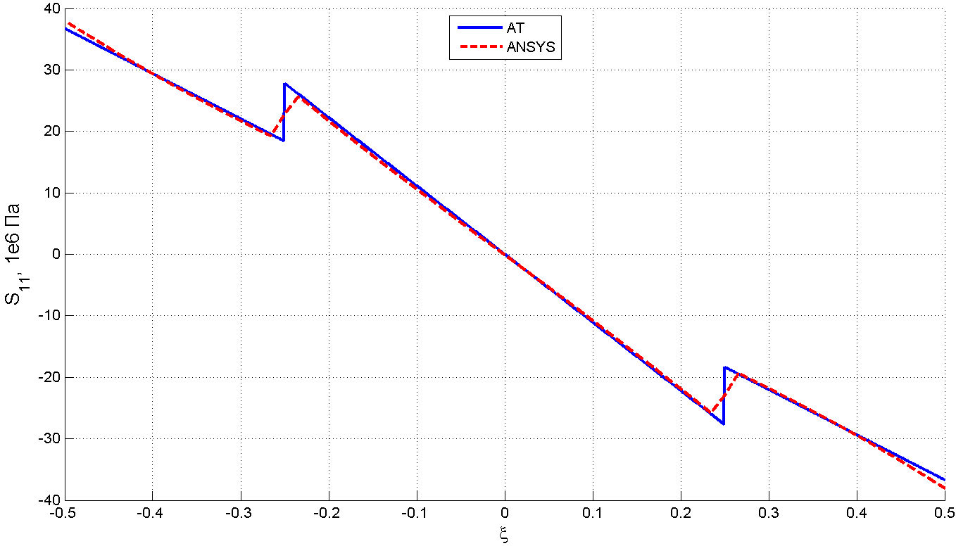  б)
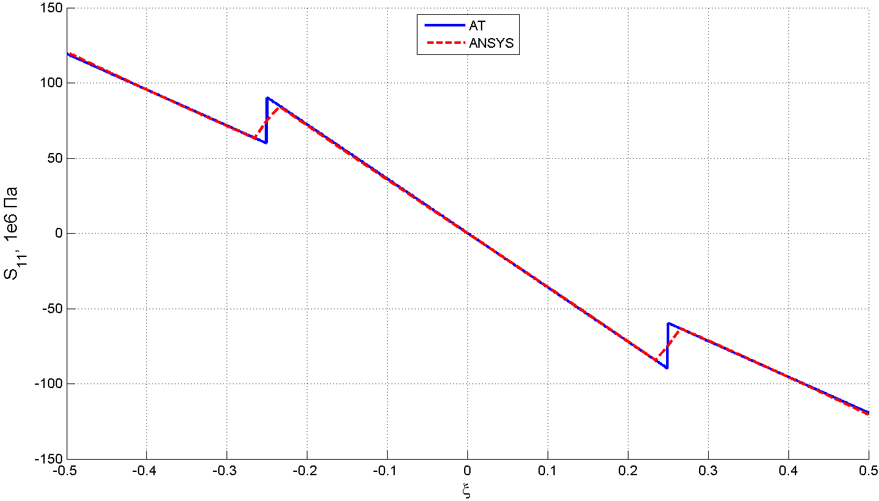  в) | 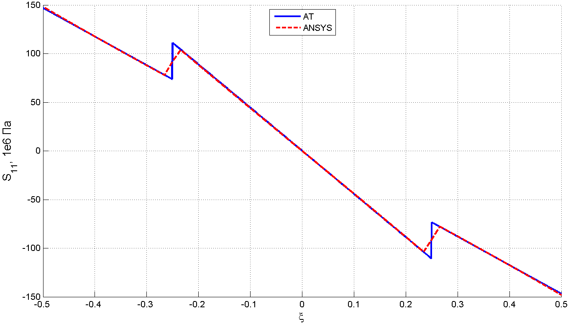  г)
Рис.5. Распределение изгибного напряжения по толщине 3-хслойной пластины, полученное с помощью разработанной теории (АТ) и пакета ANSYS: a – ; б – ; в – ; г – .

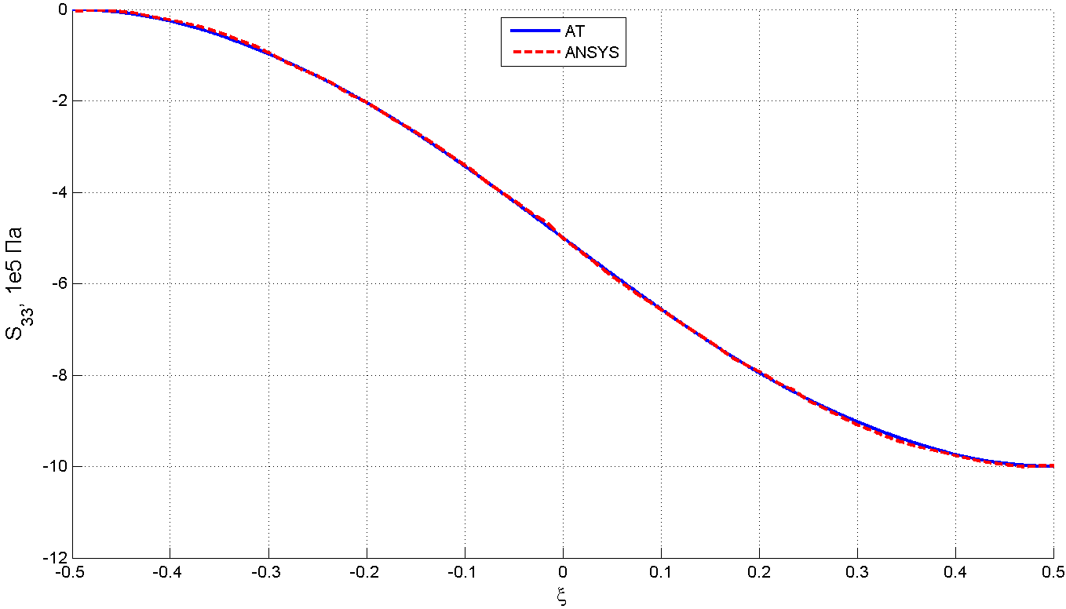  а) | 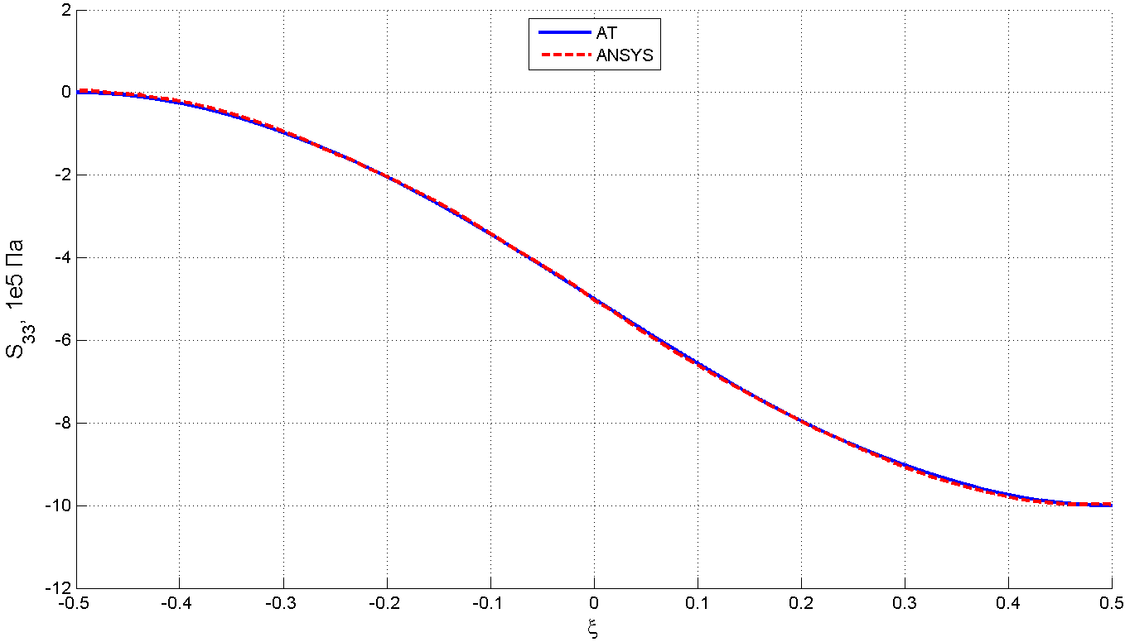  б)
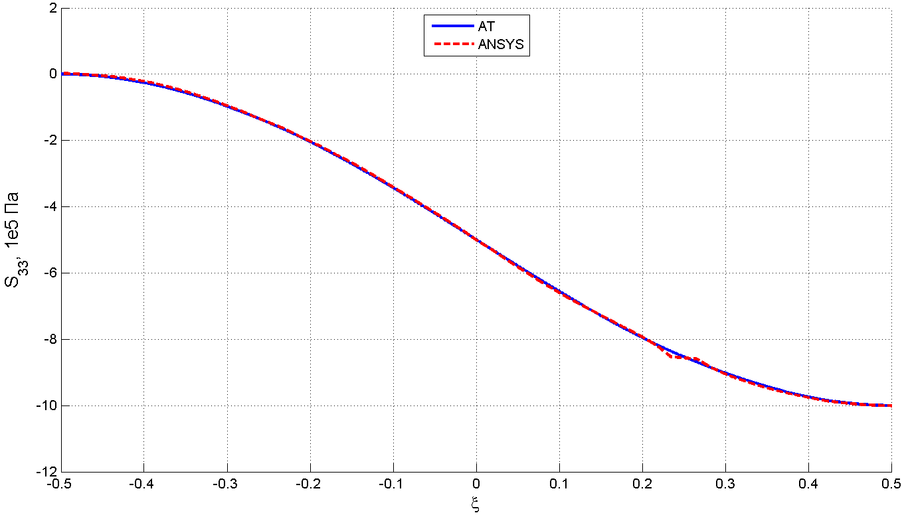  в) | 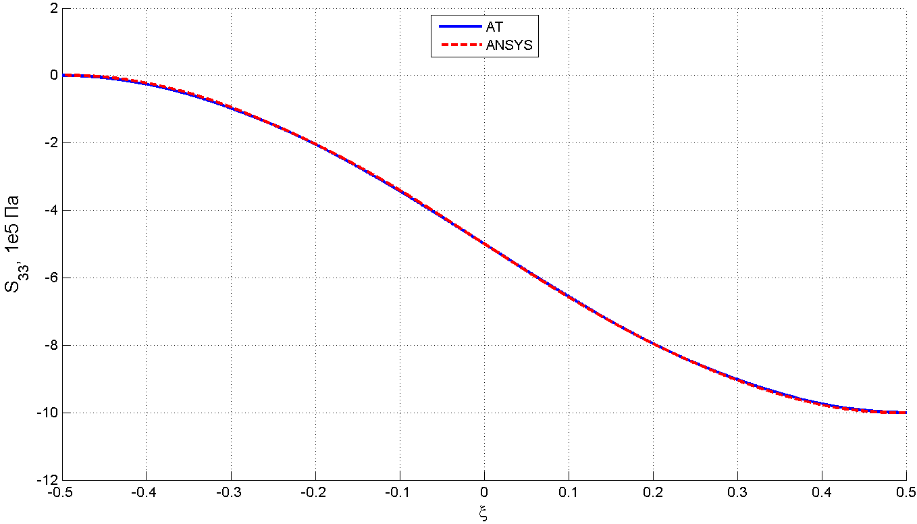  г)
Рис.6. Распределение поперечного напряжения по толщине 3-хслойной пластины, полученное с помощью разработанной теории (АТ) и пакета ANSYS: a – ; б – ; в – ; г – .

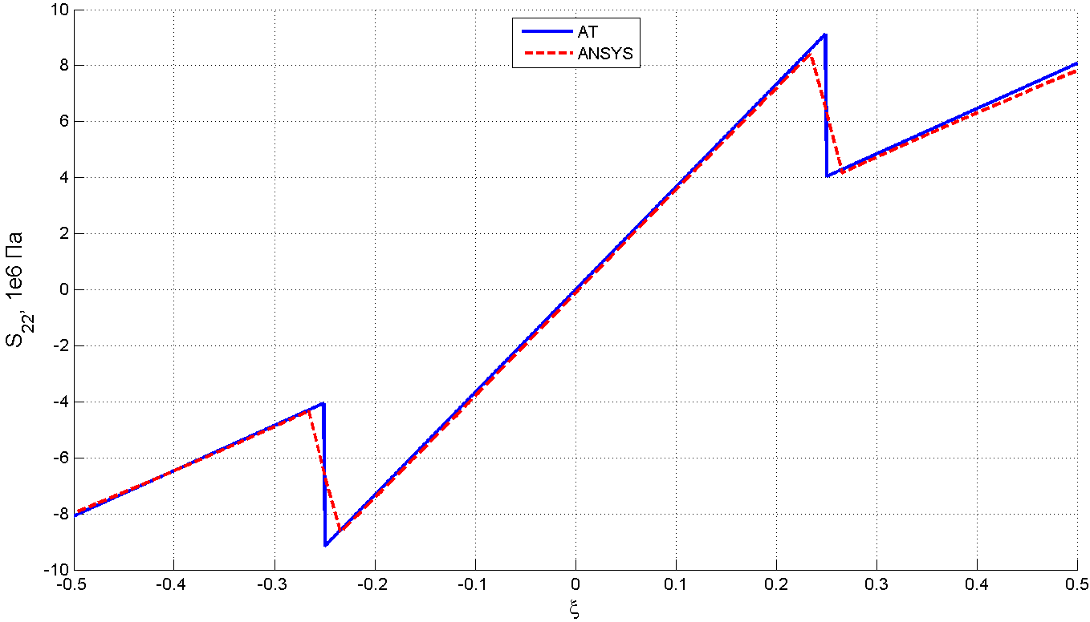  а) | 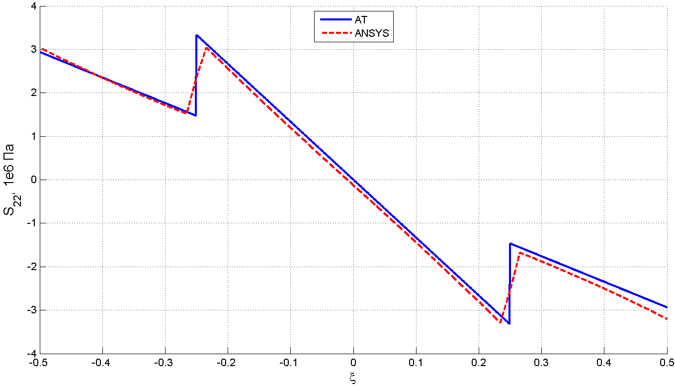  б)
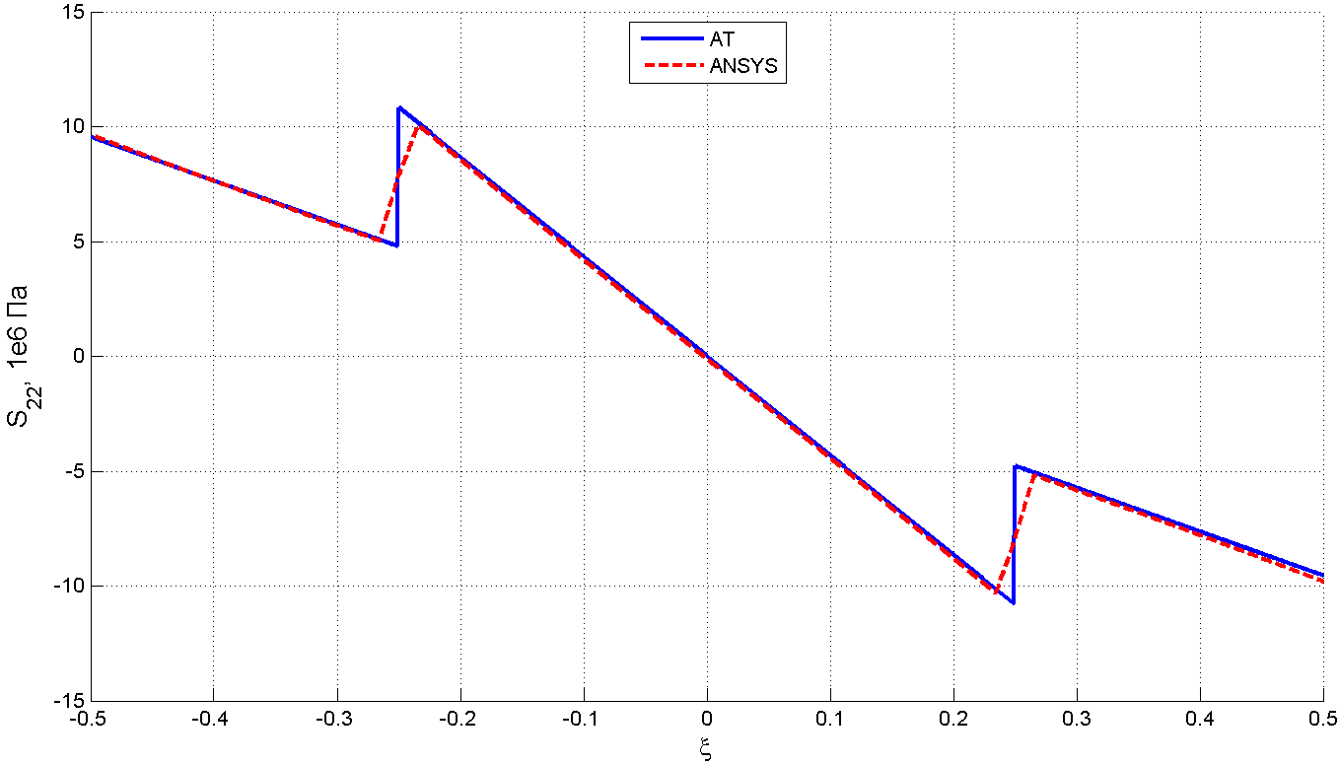  в) | 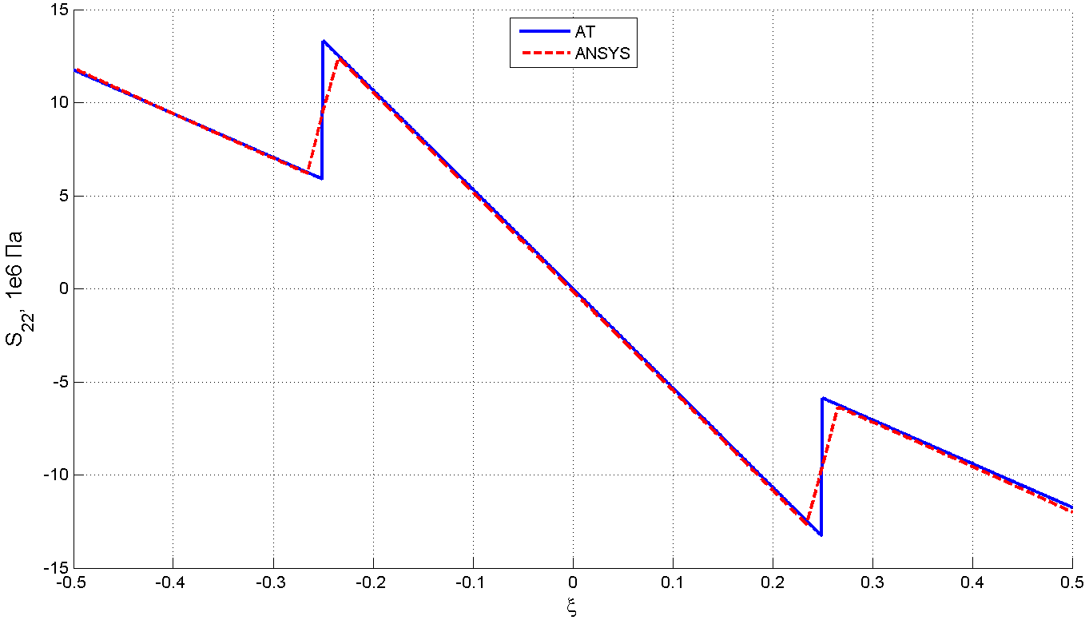  г)
Рис.7. Распределение поперечного напряжения по толщине 3-хслойной пластины, полученное с помощью разработанной теории (АТ) и пакета ANSYS: a – ; б – ; в – ; г – .

Исходя из полученных результатов число конечных элементов по толщине
и ширине пластины в опорных сечениях, было выбрано равным N=80
(по 20 элементов на слой). Общее число КЭ в такой неравномерной сетки оставалось относительно небольшим – 224733 (число узлов – 319869),
что позволяло относительно быстро проводить расчеты на этой сетке.
Сравнение распределений напряжений, рассчитанных по АТ-решению,
с ANSYS-решением, приведено на рис.4-7 для 4-х различных сечений , ().
На этих рисунках, как и ранее, поперечная безразмерная координата изменяется в пределах : значение =0.5 – соответствует верхней плоскости, на которой задано равномерно распределенное давление Па; а значения =±0,25 соответствуют плоскостям стыка слоев.
Так как материалы слоев выбраны ортотропными, то два касательных напряжения отсутствуют во всех слоях: .
Распределения остальных 4-х напряжений , , , , рассчитанные
с помощью разработанной асимптотической теории (АТ) по формулам (67)
и с помощью пакета ANSYS для сетки с N=80 достаточно хорошо совпадают
(см. рис.4,5,6,7). В качестве количественное характеристики близости решений кроме невязки (70) рассматривалась также среднеинтегральная по толщине невязки численного решения для напряжений в различных сечениях
(по поперечной координате в данной задаче напряжения не изменяются)
(71)
Для N=80 значение среднеинтегральной невязки составило: для =8,8%, =3,5%, 0,6%, =0,7% в сечении .
Решение, показанное на рис.4г, отражает тот факт, что теоретически нулевое распределение касательного напряжения в центральном сечении при численной КЭ-реализации близко к машинному нулю, максимальное значение отклонений от нуля, есть величина примерно на 3 порядка меньшая, чем максимальное значение касательных напряжений в сечении (рис.4в).

16. Задача об изгибе многослойной пластины
при неравномерном нагреве.

Положим, что температурное поле пластины известно, является неравномерным по толщине, но не зависит от : . Тогда из (40),(42),(44) следует, что
, , (72)
, .
Отсюда видно, что с точностью до величин порядка можно пренебречь тепловыми деформациями 1-го приближения по сравнению с деформациями нулевого приближения и можно положить: , . Так как не зависит от , то и также
не зависят от . Будем считать слои пластины ортотропными, торцы пластины и и внешние поверхности пластины свободными
от нагрузки (), боковые поверхности стесненными, свободно скользящими, тогда и , , ,, ,
и система уравнений (54) принимает вид
, , , (73)
, , . (74)
Решение системы уравнений (74) с граничными условиями : , и : , , имеет вид
, , . (75)
Тогда изгибные напряжения, напряжения межслойного сдвига и поперечные напряжения, согласно (64) и (56), (57), при сохранении главных членов
в асимптотических разложениях (9), в данной задаче имеют следующий вид
,
(76)
, , .
На рис.8 показаны распределения изгибных напряжений по толщине пластины для различных значений координаты , вычисленные по формулам (76) для 3-хслойной пластины, с характеристиками слоев.
Для нахождения численного решения по трехмерной теории термоупругости также использовался программный пакет ANSYS, с тетраэдальным 10-ти узловым конечным элементом SOLID226. Для расчетов использовалась описанная выше неравномерная КЭ-сетка. Число конечных элементов по толщине и ширине пластины было выбрано одинаковым и составило 8 элементов (17 узлов),
со сгущением сетки в опорных сечениях, для которых проводилось сравнение расчетного решения с решением, полученным с помощью ANSYS, до N=80 элементов (161 узла) (по 20 элементов на слой). Общее число элементов в сетке при решении задачи термоупругости составило 768525, узлов – 1077573. Невязка (70) вычисления скачка напряжений и на поверхности раздела слоёв, полученная с помощью AT-решения и ANSYS-решения, составила =6,5%
и =35%. Среднеинтегральная невязка (71) решения составила: =2,7% и =2,8% в сечении , что говорит о высокой точности AT-решения.

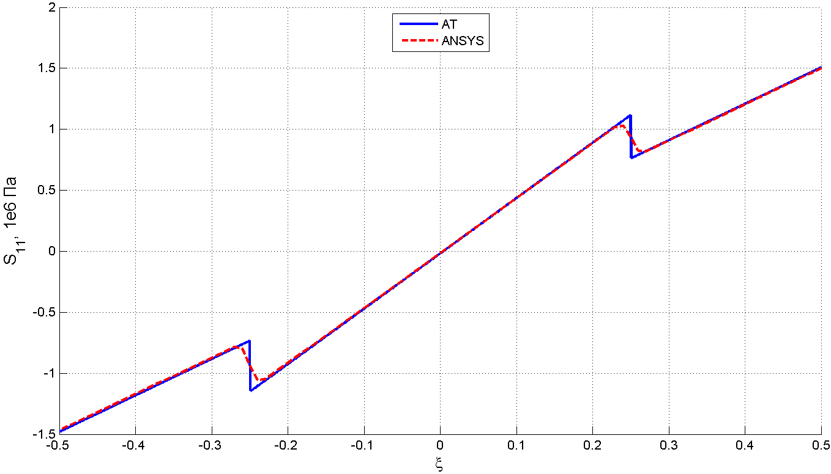 | 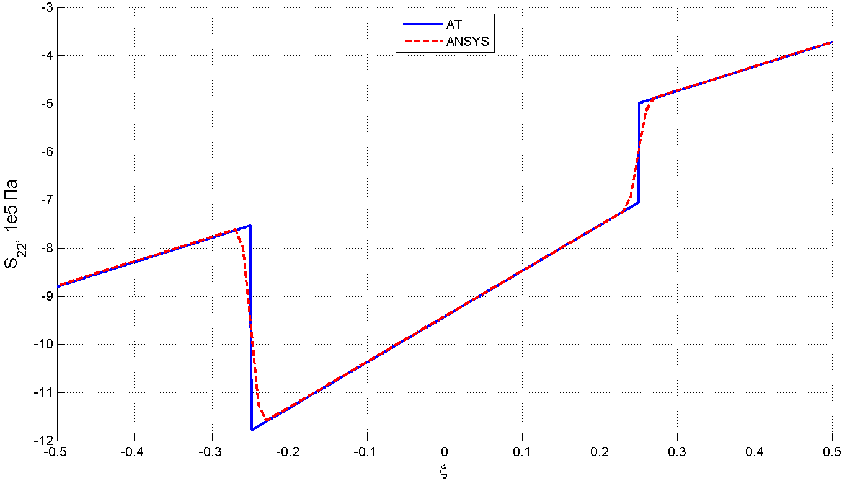
а)
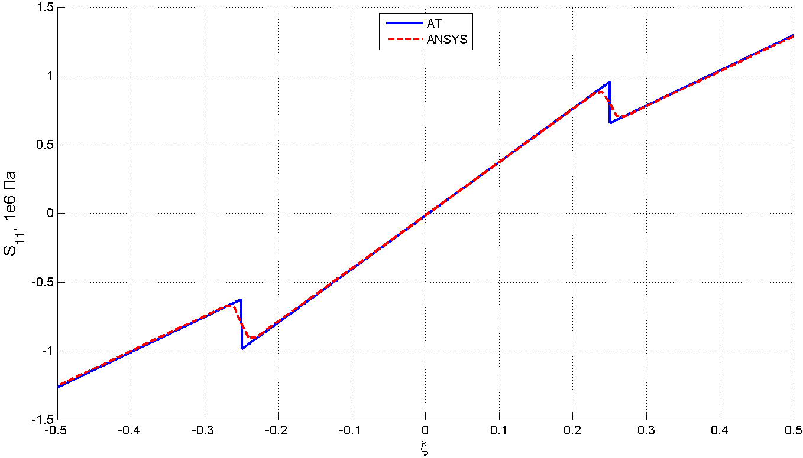 | 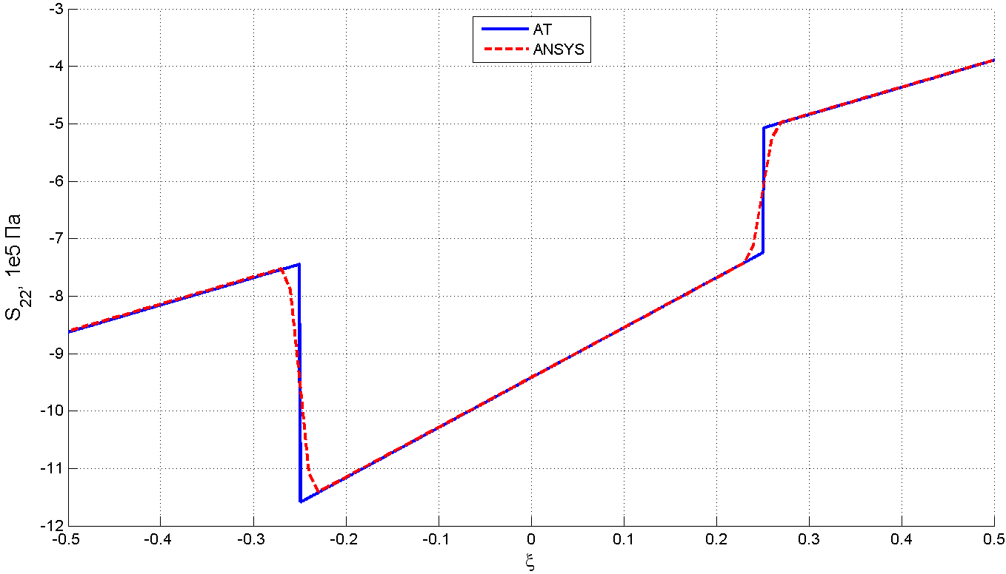
б)
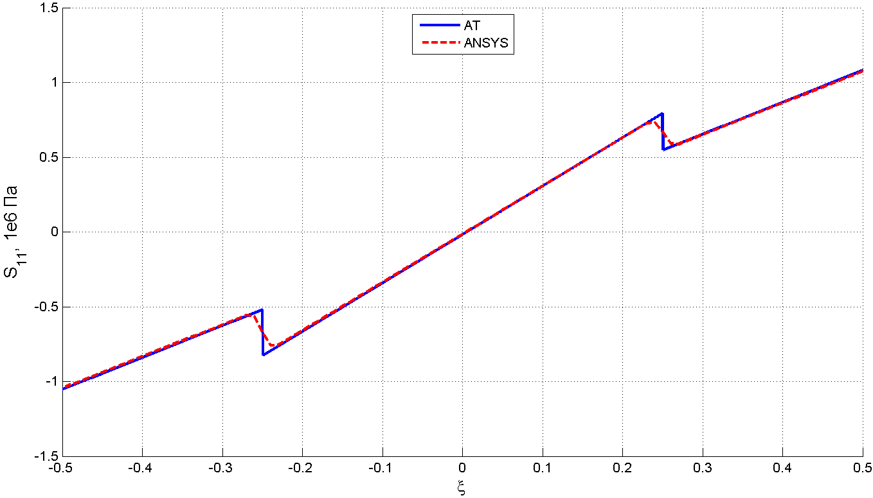 | 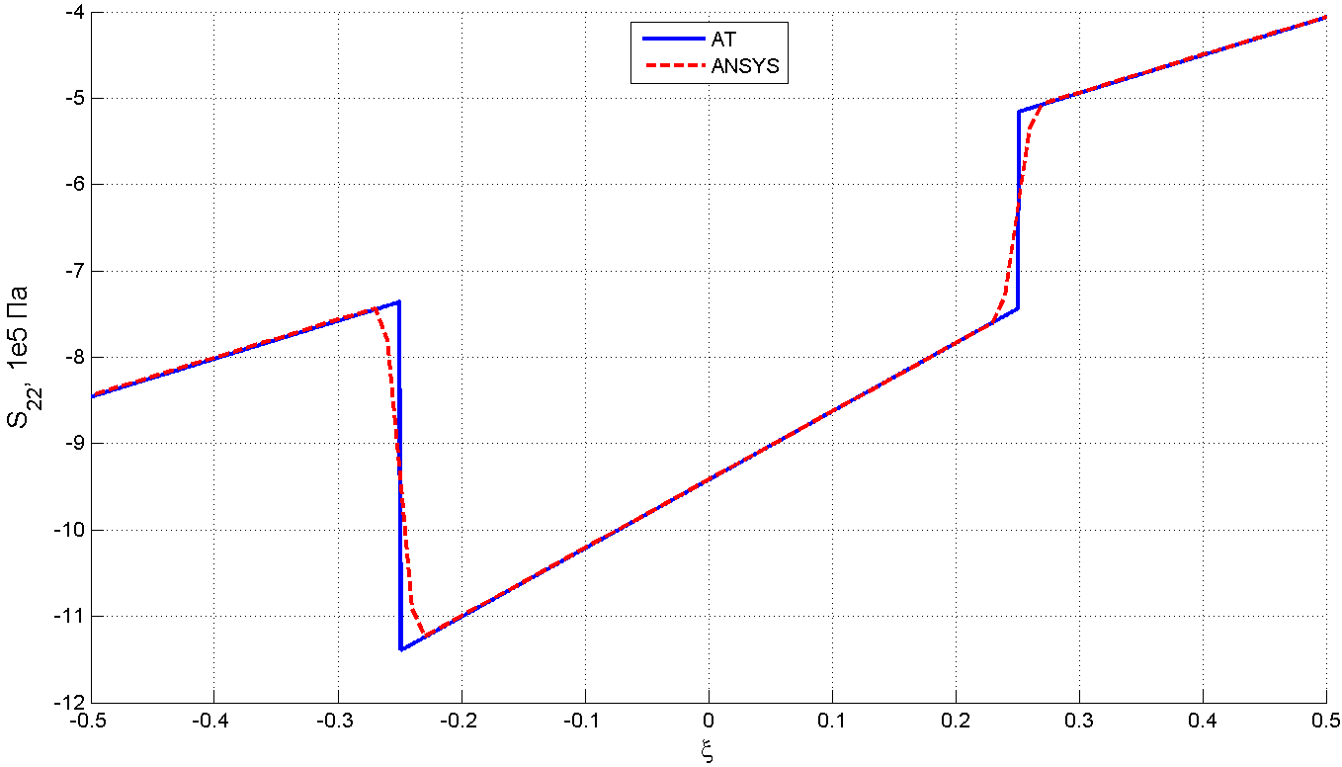
в)
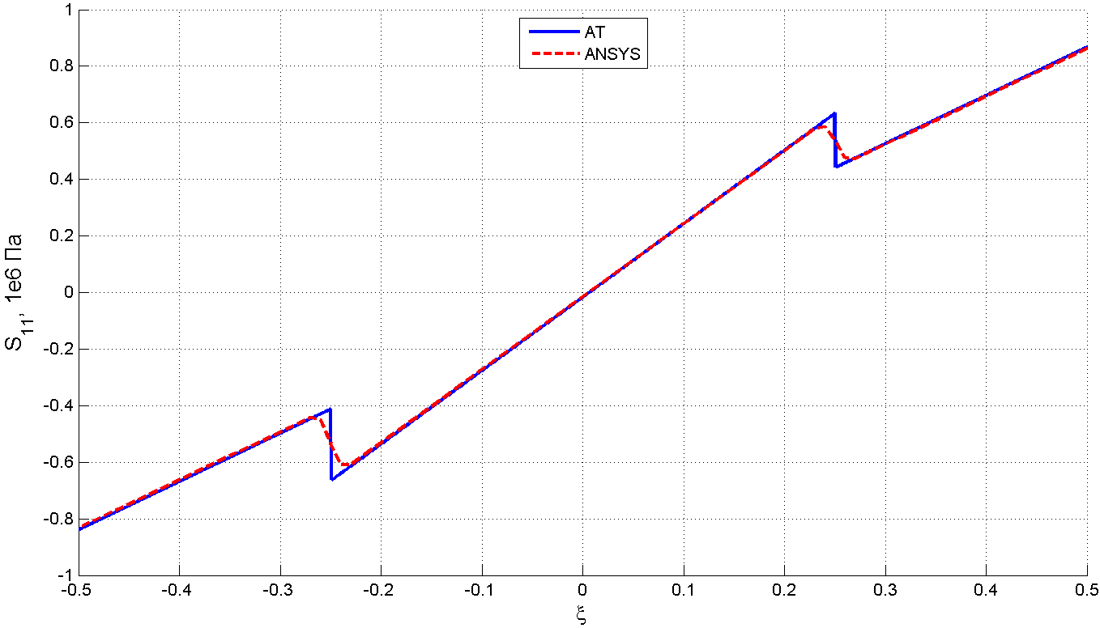 | 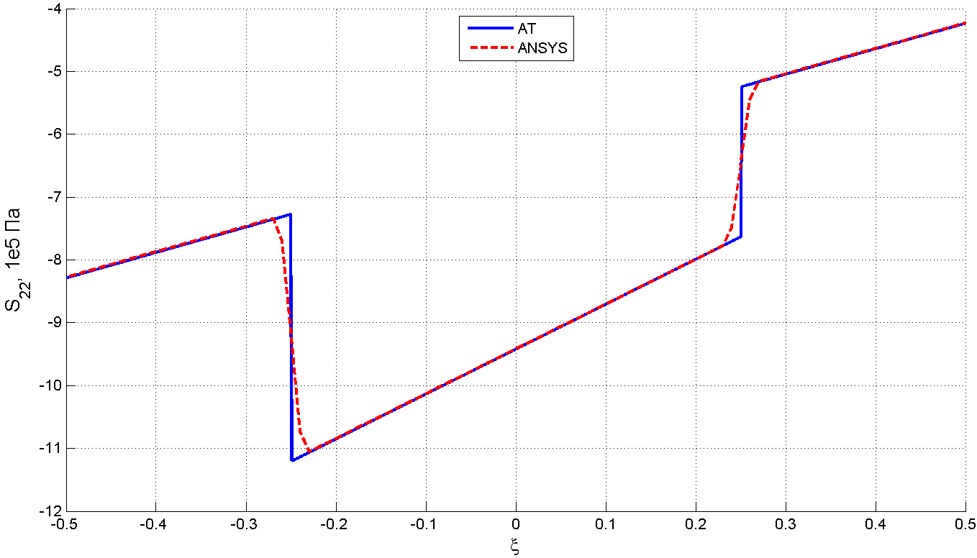
г)
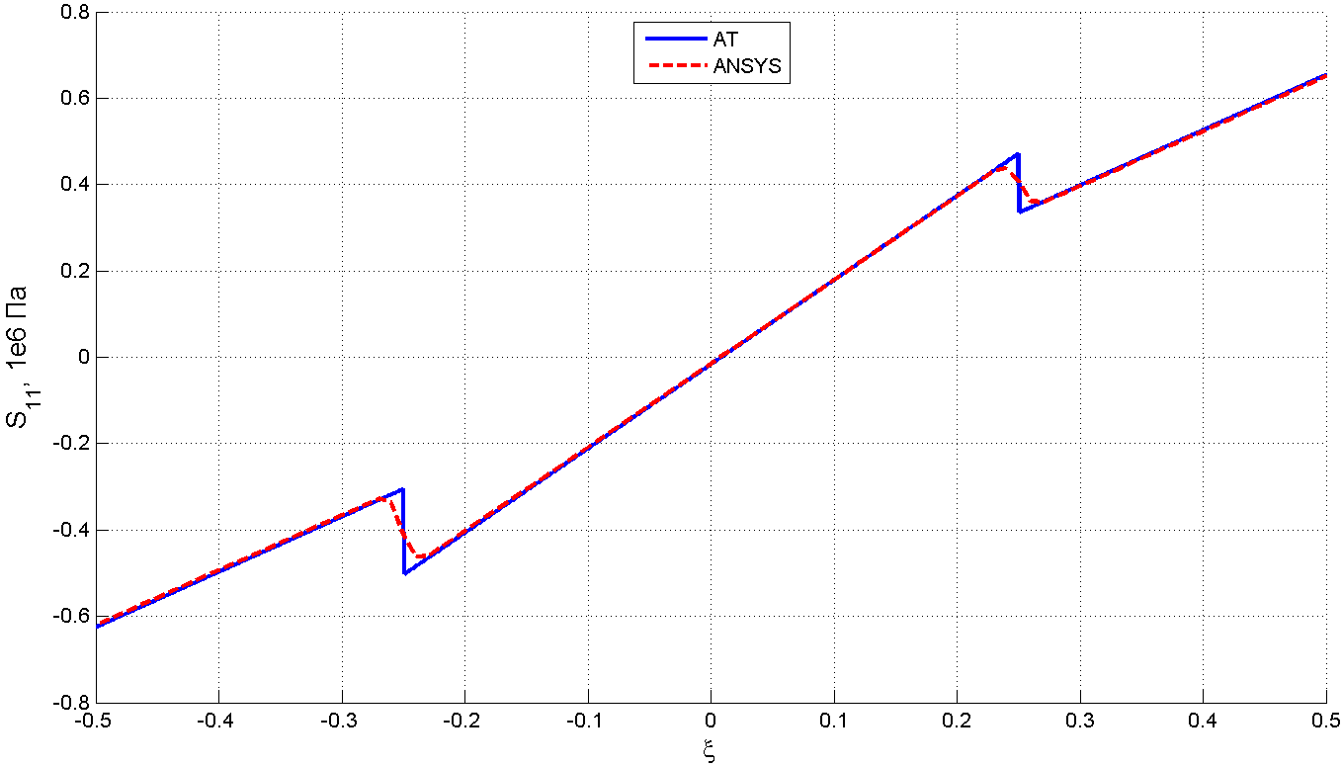 | 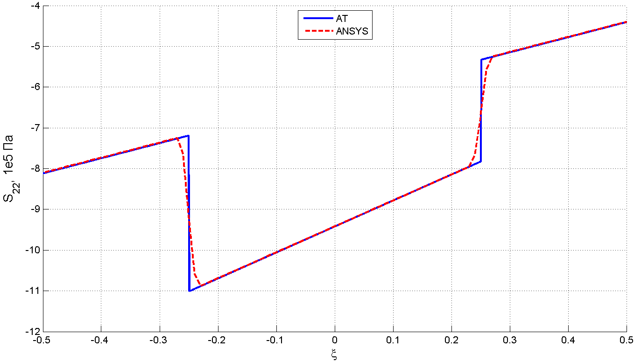
д)
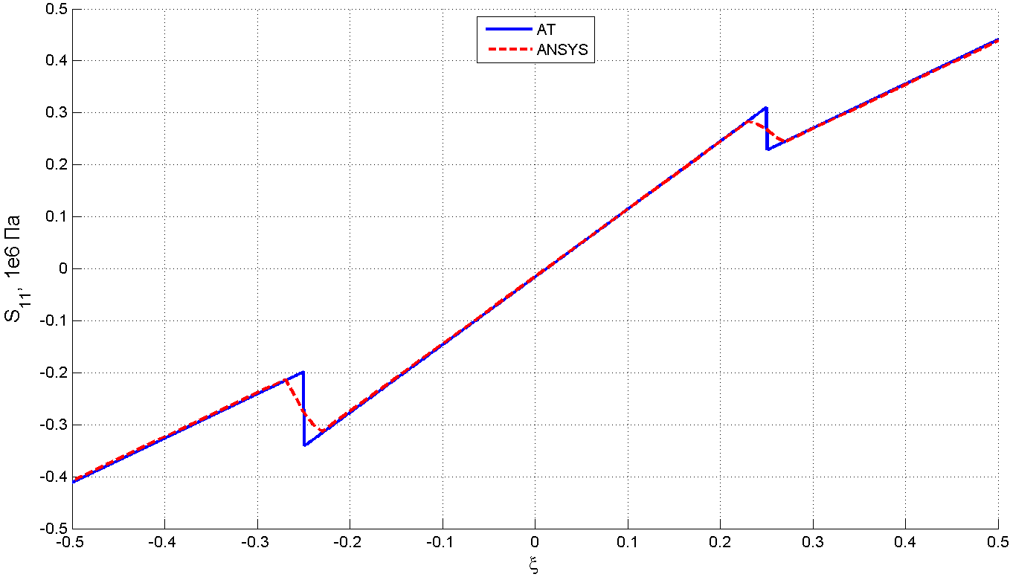 | 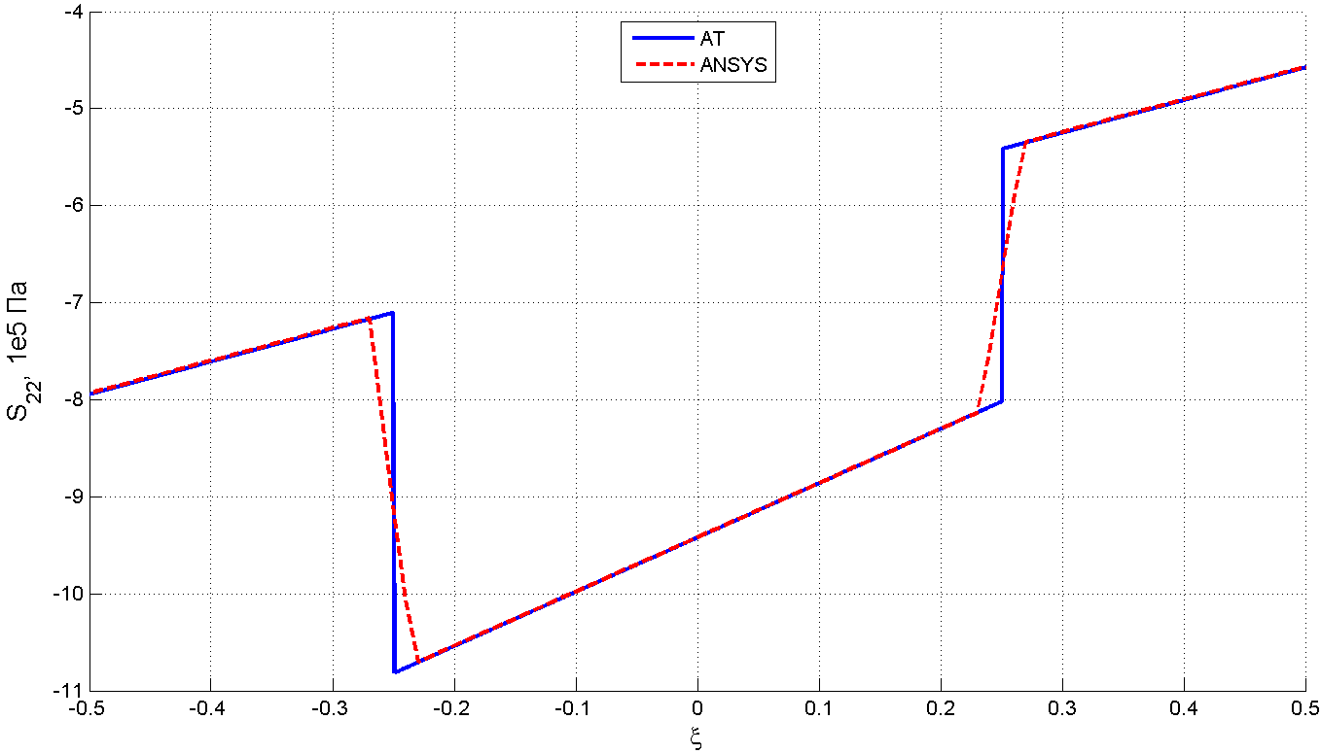
е)
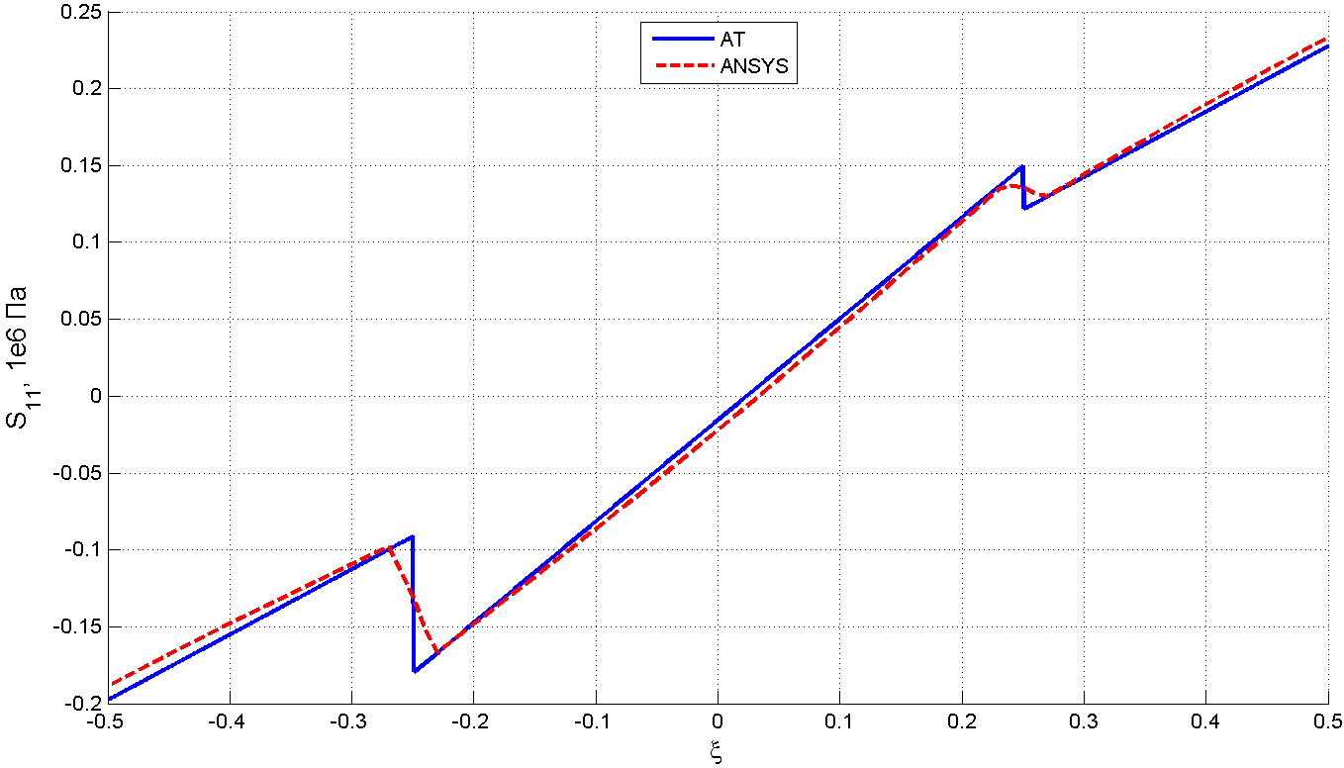 | 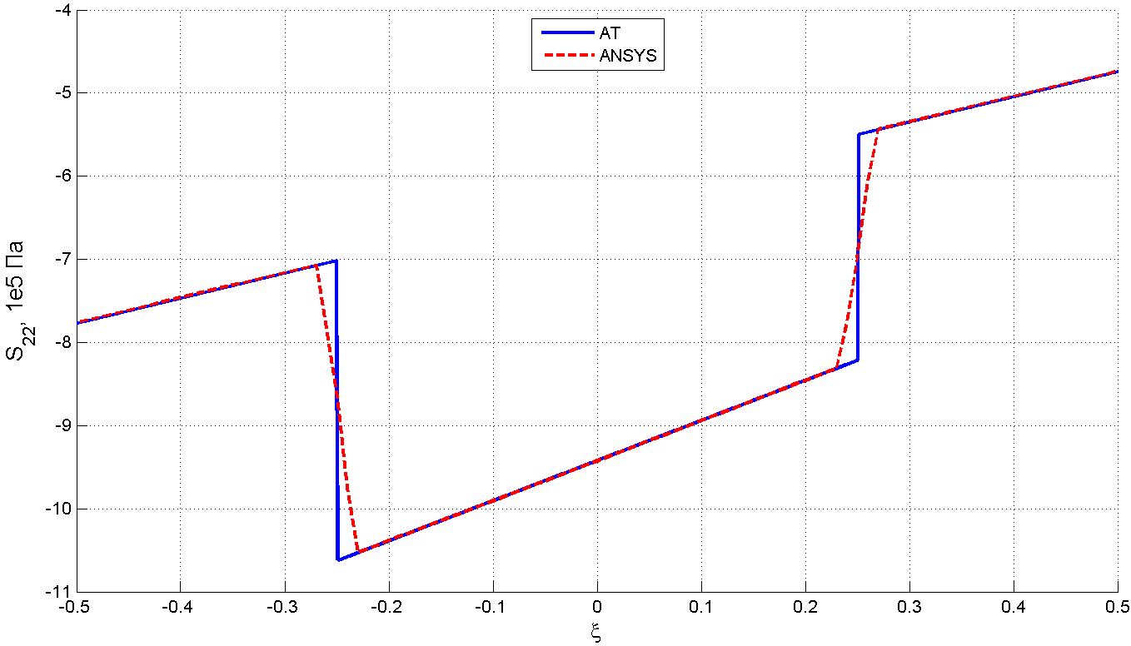
ж)

Рис.8. Распределение поперечных напряжения и по толщине 3-хслойной пластины, полученные с помощью разработанной теории (АТ-решение)
и пакета ANSYS. для различных сечений пластины: a – ;
б – ; в – ; г – ; д – ; е – ;
ж – .

Выводы

- Разработана теория термоупругости тонких многослойных анизотропных пластин, которая построена из уравнений общей трехмерной теории термоупругости путем введения асимптотических разложений по малому параметру, без введения каких-либо гипотез относительно характера распределения перемещений и напряжений по толщине.
- Сформулированы рекуррентные последовательности локальных задач термоупругости и получены их решения в явном виде. Показано, что осредненная задача теории пластин в разработанной теории получается близкой к теории пластин Кирхгофа-Лява, но отличается от нее наличием третьего порядка производных от продольных перемещений пластины. Слагаемые с этими производными отличны от нуля только для пластин с несимметричным расположением слоев по толщине.
- Предложенный метод позволяет вычислить все 6 компонент тензора напряжений, включая поперечные нормальные напряжений и напряжения межслойного сдвига.
- Приведены примеры решения задачи об изгибе многослойной пластины равномерным давлением и неравномерным температурным полем. Осуществлено сравнение расчетов, полученных с помощью разработанного метода и с помощью конечно-элементного решения трехмерной задач теории упругости
и термоупругости на основе программного комплекса ANSYS. Показано,
что предложенный метод позволяет вычислять все 6 напряжения в пластине
с очень высокой точностью, приблизится к которому с помощью конечно-элементного трехмерного решения удается только при использовании очень мелких сеток с большим числом КЭ по толщине пластины, что является серьезным ограничением при проведении расчетов тонкостенных пластин
и оболочек.

ЛИТЕРАТУРА

- Григолюк Э.И., Куликов Г.М. Обобщенная модель механики тонкостенных конструкций из композитных материалов // Механика композитных материалов. – 1988. – №4. – С.698-704.
- Шешенин С.В. Асимптотический анализ периодических в плане пластин // Изв. РАН. МТТ. – 2006. – №6. – С.71-79.
- Шешенин С.В., Ходос О.А. Эффективные жесткости гофрированной пластины // Вычислительная механика сплошной среды. – 2011. – Т.4. – №2. – С.128-139.
- Зверяев Е.М., Макаров Г.И. Общий метод построения теорий типа Тимошенко // ПММ. – 2008. – Т.72. – Вып.2. – С.308-321.
- Зверяев Е.М. Анализ гипотез, используемых при построении теории балок и плит // ПММ. – 2003. – Т.67. – Вып.3. – С.472-483.
- Kohn R.V., Vogelius M. A new model of thin plates with rapidly varying thickness // Int. J. Solids and Struct. – 1984. – Vol.20. – N4. – P.333-350.
- Панасенко Г.П., Резцов М.В. Осреднение трехмерной задачи теории упругости в неоднородной пластине // Докл. АН СССР. – 1987. – Т.294. –№5. – С.1061-1065.
- Levinski T., Telega J.J. Plates, laminates and shells. Asymptotic analysis and homogenization. – Singapore, London: World Sci. Publ., 2000. – 739 p.
- Kolpakov A. G. Homogenized models for thin-walled nonhomogeneous structures with initial stresses. – Berlin, Heidelberg: Springer Verlag, 2004. – 228 p.
- Победря Б.Е. Механика композиционных материалов. – М.: Изд-во МГУ, 1984. – 336 с.
- Бахвалов Н.С., Панасенко Г.П. Осреднение процессов в периодических средах. – М.: Наука, 1984.
- Санчес-Паленсия Э. Неоднородные среды и теория колебаний. – М.: Мир, 1984.
- Димитриенко Ю.И., Кашкаров А.И. Конечно-элементный метод для вычисления эффективных характеристик пространственно-армированных композитов // Вестник МГТУ им.Н.Э.Баумана, сер. Естественные науки. – 2002. – №2.
- Димитриенко Ю.И., Кашкаров А.И., Макашов А.А. Конечно-элементный расчет эффективных упругопластических характеристик композитов на основе метода асимптотического осреднения // Вестник МГТУ им.Н.Э.Баумана. Сер. Естественные науки. – 2007. – №1. – C.102-116.
- Димитриенко Ю.И., Соколов А.П. Разработка автоматизированной технологии вычисления эффективных упругих характеристик композитов методом асимптотического осреднения // Вестник МГТУ им. Н.Э. Баумана. Сер. Естественные науки. – 2008. – №2. – С.57-67.
- Димитриенко Ю.И., Соколов А.П. Автоматизация прогнозирования свойств композиционных материалов на основе метода асимптотического осреднения // Информационные технологии. – 2008. – №8. – С.31-38.
- Димитриенко Ю.И., Соколов А.П. Современный численный анализ механических свойств композиционных материалов // Известия РАН. Физическая серия – 2011. – Т.75. – №11. – C.1551-1556.
- Димитриенко Ю.И., Соколов А.П. Многомасштабное моделирование упругих композиционных материалов // Математическое моделирование. – 2012. – Т.24. – №5. – С.3-20.
- Dimitrienko Yu.I. Thermomechanics of Composites under High Temperatures. – Dordrecht/Boston/London: Kluwer Academic Publishers, 1999. – 347 p.
- Jones R.M. Mechanics of composite materials. – Philadelphia: L.:Taylor&Francis, 1998. – 519 p.
- Алфутов Н.А., Зиновьев П.А., Попов Б.Г. Расчет многослойных пластин и оболочек из композиционных материалов. – М.: Машиностроение, 1980. –
324 с.
- Димитриенко Ю.И. Основы механики твердого тела / Механика сплошной среды. – М.: Изд-во МГТУ им.Н.Э.Баумана, 2013. – Т.4. – 580 с.

Поступила в редакцию 6 сентября 2013 года.

Сведения об авторах: Димитриенко Юрий Иванович – д.ф.-м.н., проф., зав. кафедрой «Вычислительная математика и математическая физика» МГТУ им. Н.Э. Баумана, г. Москва, Россия; e-mail: dimit.bmstu@gmail.com Яковлев Дмитрий Олегович – аспирант, кафедра «Вычислительная математика и математическая физика» МГТУ им. Н.Э. Баумана, г. Москва, Россия; e-mail: yadmtr@gmail.com

